Крош Е.А.,
учитель математики МАОУ СОШ № 17
Г. Тобольска
Технологическая карта урока по учебному предмету «Математика» в 5 классе на тему «Умножение десятичной дроби на натуральное число»
Тип урока: урок открытия новых знаний.
Автор УМК: Н.Я. Виленкин.
Цель деятельности педагога: создать условия для развития умений умножать десятичную дробь на натуральное число, в том числе и на 10, 100, 1000 и т. д.
Цели урока для учащихся:
- изучить правило умножения десятичной дроби на натуральное число, применять его при решении примеров и задач.
- понимать причины успеха или неуспеха своей учебной деятельности через выявление причин частных затруднений и поиска способов выхода из сложившейся ситуации;
- уметь выполнять различные роли в группе, сотрудничать в совместном решении задачи;
- проявлять положительное отношение к уроку математики.
Планируемые образовательные результаты:
Предметные:
- знать правило умножения десятичной дроби на натуральное число;
- уметь умножать десятичную дробь на натуральное число, в том числе и на 10, 100, 1000 и т. д.
Метапредметные: регулятивные – уметь определять и формулировать цель на уроке с помощью учителя; работать по коллективно составленному плану; оценивать правильность выполнения действия; планировать свои действия в соответствии с поставленной задачей; вносить необходимые коррективы в действие после его завершения на основе его оценки и учета характера сделанных ошибок; высказывать свое предположение
коммуникативные – уметь выражать свои мысли с достаточной полнотой и точностью; оформлять мысли в устной и письменной речи; слушать и понимать речь других; аргументировать свое мнение и позицию.
познавательные - уметь ориентироваться в своей системе знаний (отличать новое от уже известного; добывать новые знания, структурировать и использовать их).
Личностные: уметь осуществлять самооценку на основе критерия успешности учебной деятельности.
Ресурсы: учебник, презентация, дидактический материал, модели координатных лучей.
Оборудование: компьютер, видеопроектор.
Основное понятие – умножение десятичной дроби на натуральное число.
Формы организации учебной деятельности учащихся: индивидуальная, фронтальная, в парах, групповая.

Технология проведения | Деятельность учителя | Задания для учащихся, выполнение которых приведет к достижению запланированных результатов | Деятельность ученика | Планируемые результаты
 |  |  |  | предметные | УУД
1 Мотивация к учебной деятельности  (2 мин) | Настроимся на хорошую работу.  Ребята вы дружный класс?  Предлагаю девизом нашего урока взять слова: Если что-то непонятно, Это очень не приятно. Пусть тоска тебя не гложет, Рядом друг, и он поможет.  Я обещаю быть настоящим другом. | Сделайте глубокий вдох, а теперь выдохните все преграды и сложности на своём пути! | Слушают учителя, выполняют дыхательное упражнение настраиваясь на работу |  | Личностные: настраиваются на успех учебной деятельности.
2. Актуализация знаний (5 мин) | Предлагаю решить задачу  Можно решить эту задачу другим способом? (Да)  Каким?  Т.к. все слагаемые равны, можно использовать действие умножение,  0,3*9. (вес предмета умножить на их количество)  Можете ли вы выполнить это действие? | решим задачу: Пятиклассник Вова собрал портфель в школу, в который положил учебник математики, русского языка, литературы, географии, биологии, а так же пенал с карандашами, бутерброды для завтрака, планшет и футбольный мяч. Вес каждого предмета составляет 0,3 кг. Сможет ли он все это взять, если по санитарным нормам вес портфеля пятиклассника не может превышать 2,5 кг (с учетом веса самого портфеля) | Ребята решают задачу, сложением и получают ответ: нет, Вовка не может взять все это с собой, т.к. вес превышает 2, 5 кг | Прогнозируют результаты вычисления. | Коммуникативные:  оформлять мысли в устной речи,
- Постановка учебной задачи  (2 мин) | Возникло затруднение? Значит необходимо научиться выполнять это действие. А действие с какими числами?  Уточните какая тема нашего урока?  Выяснили что будем изучать, а какая цель нашего урока? Научиться умножать десятичную дробь на натуральное число.  Но для её достижения необходимо решить некоторые задачи:  Задачи:  1. познакомится с правилом умножения десятичной дроби на натуральное число.  2. Научится применять это правило при решении примеров и задач. |  | Отвечают.  Формулируют тему  Ставят цель урока.  Записывают тему урока в тетрадь.  Проговаривают задачи для успешного достижения цели |  | Коммуникативные:  Оформляют мысли в устной и письменной речь, аргументируют свое мнение и позицию.  Познавательные:  Отличают новое от уже известного.
4. Открытие нового знания  (8 мин). | Где можно найти это правило?  Теперь вы знаете, как выполнить умножение? Предлагаю проверим!  Выходите к доске, Таня, Ваня, …. Молодцы!!! | Прочитайте в учебнике на  Стр. 204, п. 34 до знака который показывает что необходимо остановиться, и подайте мне сигнал когда будете готовы.  *0,3  9  2,7 | Отвечают что в учебнике.  Ребята самостоятельно работают с текстом учебника, изучают правило умножение десятичной дроби на натуральное число. | Познакомиться и изучить правило умножение десятичной дроби на натуральное число. | Познавательные: добывают новые знания, структурируют и используют их.
- Первичное закрепление знаний при решении задач  (3 мин) | Сейчас вы работаете в паре с Карточка №1 Смысл в том что, вам необходимо решить задачу в тетради и найти верный ответ среди предложенных. Ответы находятся на подносе. Готовую карточку с выбранным ответом закрепить на доске по рядам. (Время решения одна минута) Для каждой парты | 1. Лиса за неделю съедает 8,9 граммов мяса птицы сколько съест лиса граммов птицы за 6 недель?  8,9 • 6 = 53,4;  2. Коза в день дает 3,75 литра молока. Сколько даст молока коза за 12 дней?  3,75 • 12 = 45;  3. Черепаха за 1 час проползает 2,4 метра. Сколько метров проползет черепаха за 2 часа?  2,4*2=4,8  4. Одна утка весит 3,6 килограмма. Сколько килограммов весят 4 утки?  3,6*4=14,4 (приведены 4 примера остальные задачи на карточках) | Решают задачи, находят ответ, закрепляют задачи на доске. | Научиться применять правило умножения десятичной дроби на натуральное число для решения заданий | Коммуникативные: оформлять мысли в устной и письменной речь.  Регулятивные: умение работать в паре, командой.  Познавательные:  Используют новые знания в решении задач.
- Самостоятельная работа с самопроверкой по эталону  (8 мин) | Вы прекрасно справились с этим заданием, но должны продолжать совершенствовать свои знания.  Для этого следующие задания выполняете в паре.  Карточка №2  …  - Сверим ваши результаты с эталоном.  Вопрос: Какую особенность в ответах вы заметили?  Как ведет себя запитая?  Постарайтесь сформулируйте правило умножения десятиной дроби на 10, 100, 1000 и т.д.  Ребята, а результат следующего задания должен быть показан вашей командой на координатном луче. Цвет карточки № 3 соответствует цвету координатного луча.  Каждого из вас прошу выступить в роли точки, координату которой получите решив пример.  На выполнение задания отводится одна минута.  Время пошло.  1-е команда …  2-е команда …  3-е команда…  Возвращаемся на рабочие места.  Заполните пожалуйста оценочный лист  Та команда, которая была  1я – 3 балла  2я -2балла  3я - 1балл | 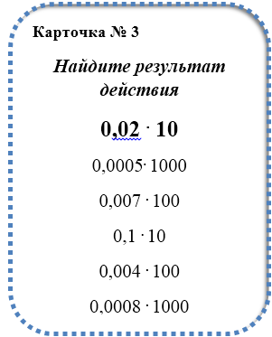 | Находят произведения на 10, 100, 1000 столбиком  Проверяют по эталону  Отвечают на вопрос  Формулируют правило 2  Решают и занимают позиции на координатном луче |  | Коммуникативные: оформлять мысли в устной и письменной речь.  Регулятивные: умение работать в паре, индивидуально, командой.  Познавательные:  Используют новые знания в решении задач.
  Карточка №2
  7,02 ∙ 10 =70,2
  3,406 ∙ 100 =340,6
  5,4548 ∙ 1000 = 5454,8
- Самостоятельная работа с самопроверкой по эталону. (8мин) | А сейчас ребята самая серьезная работа. Карточка № 4.  В виде пирамидки. Задания по сложности расположены сверху вниз. Время выполнения 5 минут.  Приступаем к работе.  Оцените свой результат.  Выставьте баллы в оценочный лист. | 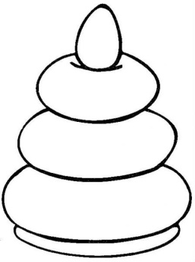  - Найдите произведение  а) 8,3. 3 =  б) 37,6 .3=  в) 1,7 .35 =  2. Школьники ехали на экскурсию на автобусе 3ч  со скоростью 38,4 км/ч и на автомобиле 0,4 со скоростью 52 км/ч. Какой путь проделали школьники за все это время?  Ответ:  3. Собственная скорость полета голубя 55 км/ч, а скорость ветра 5 км/ч. Голубь летит 0,2 ч против ветра и 0,4 ч по ветру. Какой путь пролетел голубь за это время? | Выбирают задания и выполняют его. | Использовать правила при решении заданий. | Личностные: Планировать и выполнять свои действия в соответствии с поставленной задачей
- Рефлексия учебной деятельности на уроке.  (2 мин) | Оцените результат работы вашего соседа по парте, с помощью руки. Покажите им их результат.  Оцените себя:  Суммируем балл в оценочном листе:  Кто набрали от 12-15 баллов поднимите руки.  -Вы хорошо поняли тему и может поделиться своими знаниями?  Кто набрал от 7-11 баллов поднимите руки.  Вам необходимо ещё потренироваться? |  | Суммируют баллы в оценочном листе, поднимают руки |  | Личностные: осуществлять самооценку на основе на основе критерия успешности учебной деятельности.
  № карточки | №1 | №2 | №3 | №4 | Сумма баллов
  баллы
- Домашняя работа  (2 мин) | Ребята, я приготовила для вас задания.  Высыпаю модели правильных многогранников.  Задаю вопрос: Как знания открытые сегодня на уроке можно применить для этих геометрических тел?  Составить задачу используя открытые знания по теме урока и эти геометрические тела.  Спасибо за урок! | Составьте задачу используя открытые знания по теме урока и эти геометрические тела.  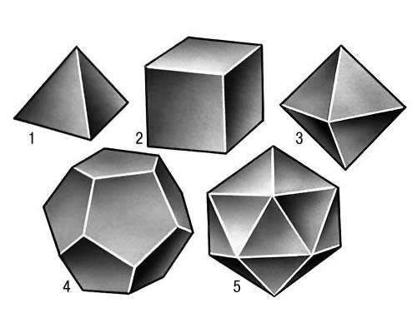 | Уходят с проблемой в виде домашнего задания

Карточка № 3
Найдите результат действия
0,02 . 10
0,0005. 1000
0,007 . 100
0,1 . 10
0,004 . 100
0,0008 . 1000

Карточка №2
7,02 ∙ 10 =

3,406 ∙ 100 =

5,4548 ∙ 1000 =

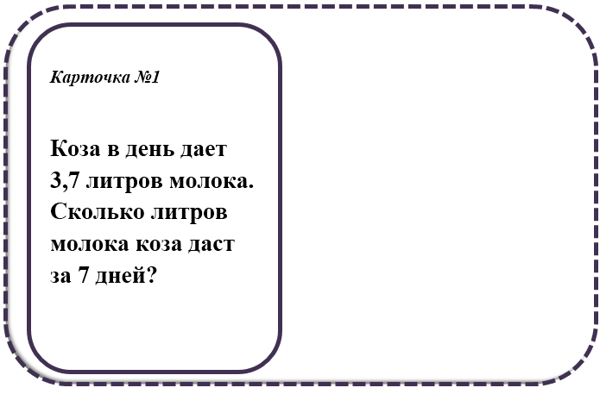
Ответ к
Карточке №1

Ответ:
25,9 л

